**Как вводить информацию о субподряде в АЦК «Госзаказ»**

Раздел «Исполнение заказа» подраздел «Контракты»

На вкладке **Общая информация** есть группа полей **Сведения о цене контракта**

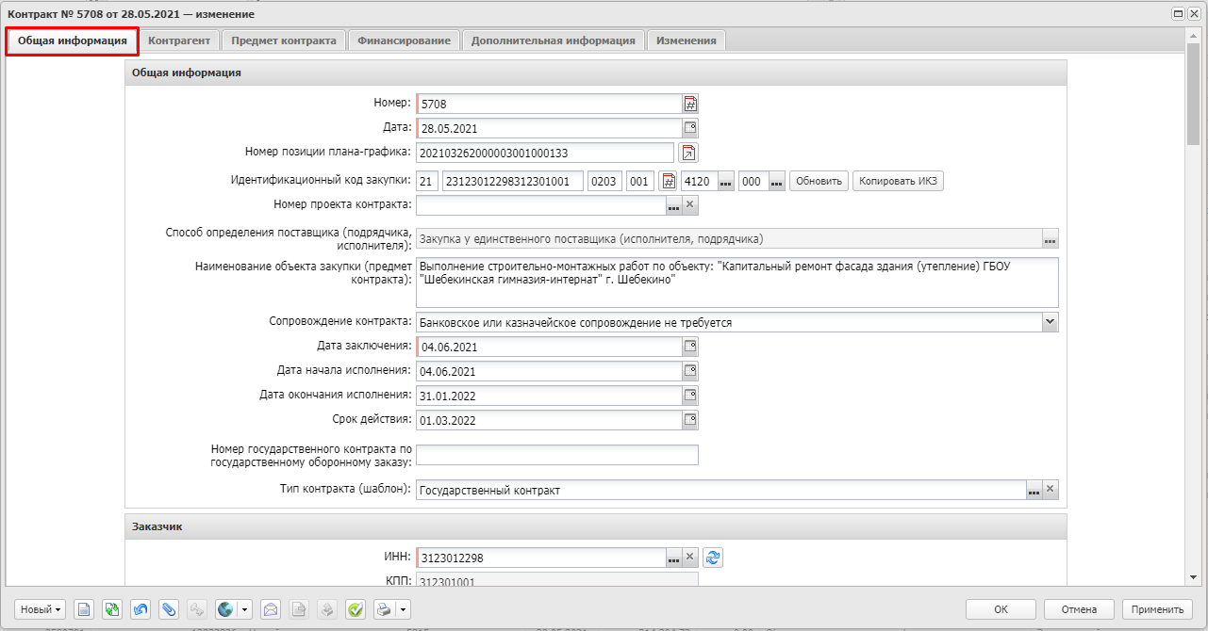

Рис. 1. Форма ЭД «Контракт»

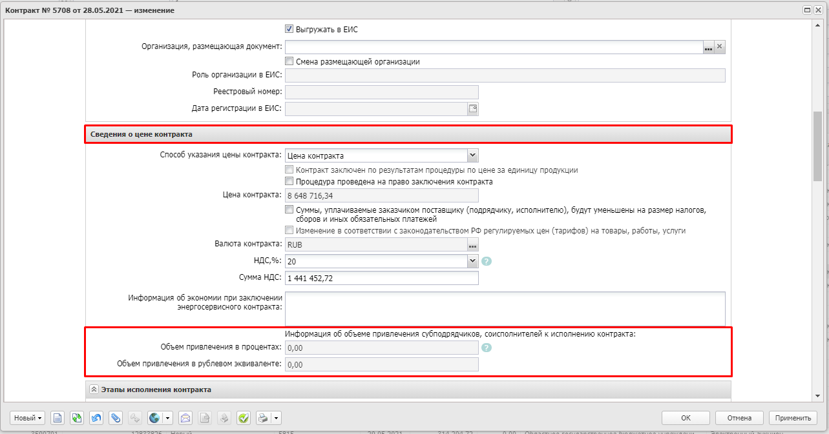

Рис. 2. Заполнение информации об объеме привлечения субподрядчиков, соисполнителей к исполнению контракта

**Объем привлечения в процентах** – процент от суммы контракта, на которую поставщик обязан привлечь соисполнителей из числа СМП/СОНО. Значение рассчитывается автоматически при заполнении поля **Объем привлечения в рублевом эквиваленте** от суммы контракта. Доступно для редактирования, если в поле **Статус** на закладке **Контрагент** указано одно из следующих значений:

* *Поставщик (подрядчик, исполнитель), который в соответствии с контрактом обязан привлечь к исполнению контракта субподрядчиков, соисполнителей из числа субъектов малого предпринимательства;*
* *Поставщик (подрядчик, исполнитель), который в соответствии с контрактом обязан привлечь к исполнению контракта субподрядчиков, соисполнителей из числа социально-ориентированных некоммерческих организаций.*

**Объем привлечения в рублевом эквиваленте** – вручную вводится объем привлечения в рублевом эквиваленте. Доступно для редактирования, если в поле **Статус** на закладке **Контрагент** указано одно из следующих значений:

* *Поставщик (подрядчик, исполнитель), который в соответствии с контрактом обязан привлечь к исполнению контракта субподрядчиков, соисполнителей из числа субъектов малого предпринимательства*;
* *Поставщик (подрядчик, исполнитель), который в соответствии с контрактом обязан привлечь к исполнению контракта субподрядчиков, соисполнителей из числа социально-ориентированных некоммерческих организаций*.

|  |
| --- |
| То есть прежде чем вводить объемы привлечения в процентах или в рублевом эквиваленте, вам необходимо указать статус поставщика (подрядчика, исполнителя)! |

Статус выбирается из справочника:

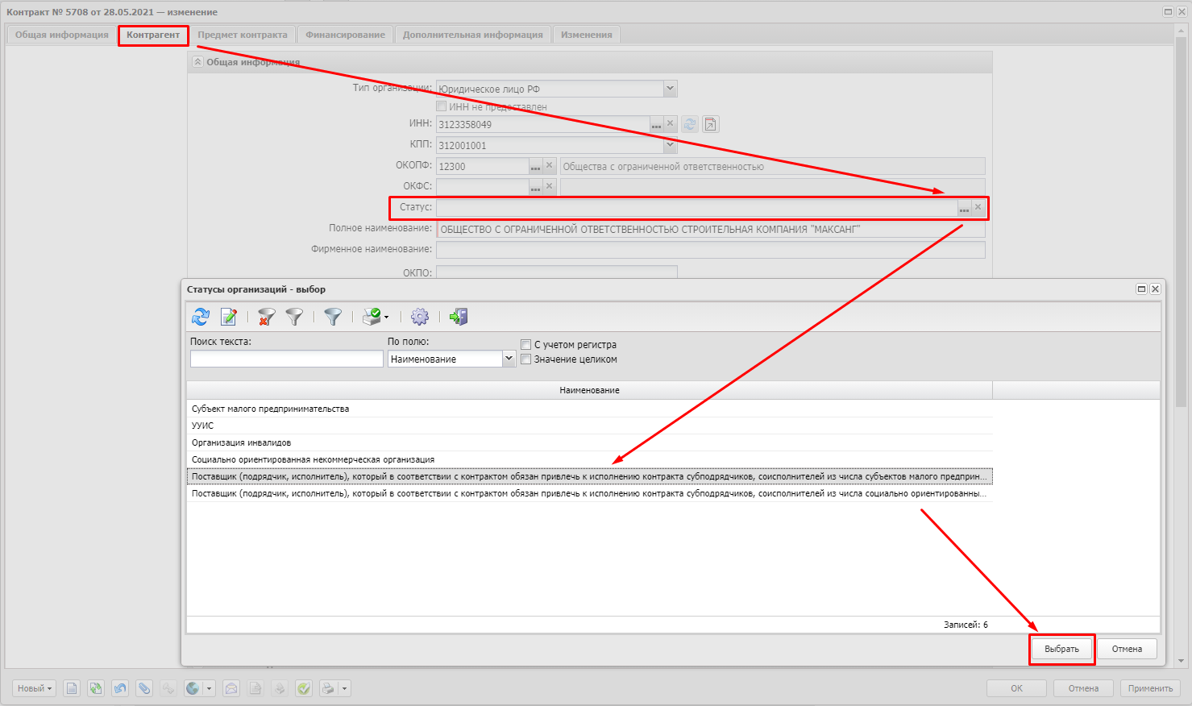

Рис. 3. Выбор статуса из справочника «Статусы организаций»

Далее идёт описание действий заказчика только для контрактов, которые заключаются с поставщиком (подрядчиком, исполнителем), не являющимся СМП/СОНО.

Если сам поставщик (подрядчик, исполнитель) является СМП/СОНО, то согласно письму Минэкразвития от 28.04.2017 №Д28и-1929 требование, предусмотренное частью 5 статьи 30 Закона №44-ФЗ, к победителю не предъявляется!

На вкладке **Контрагент** указываются регистрационные данные о субподрядчиках/соисполнителях, привлеченных к исполнению контрактных обязательств.

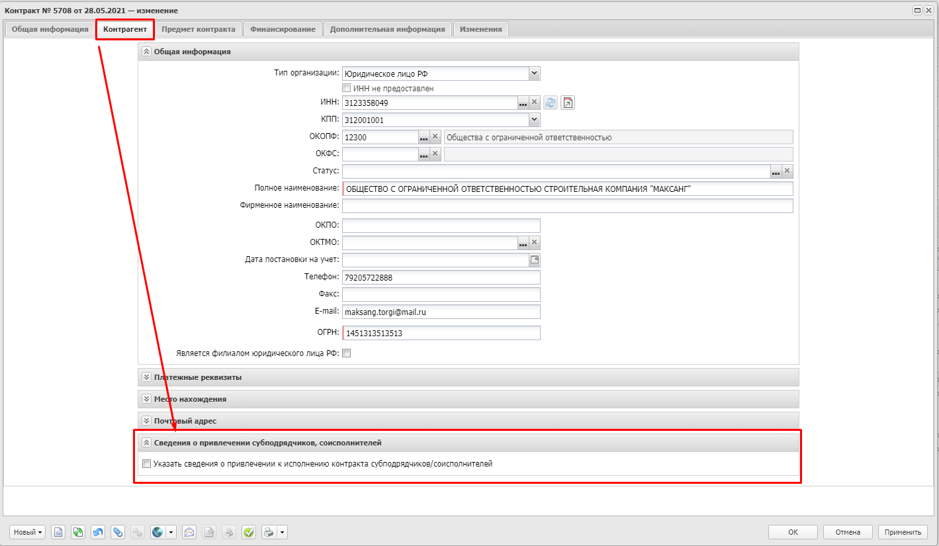

Рис. 4. Указание сведений о привлечении субподрядчиков, соисполнителей

При включении признака становится доступным заполнение субподрядчиков/соисполнителей в данном блоке:

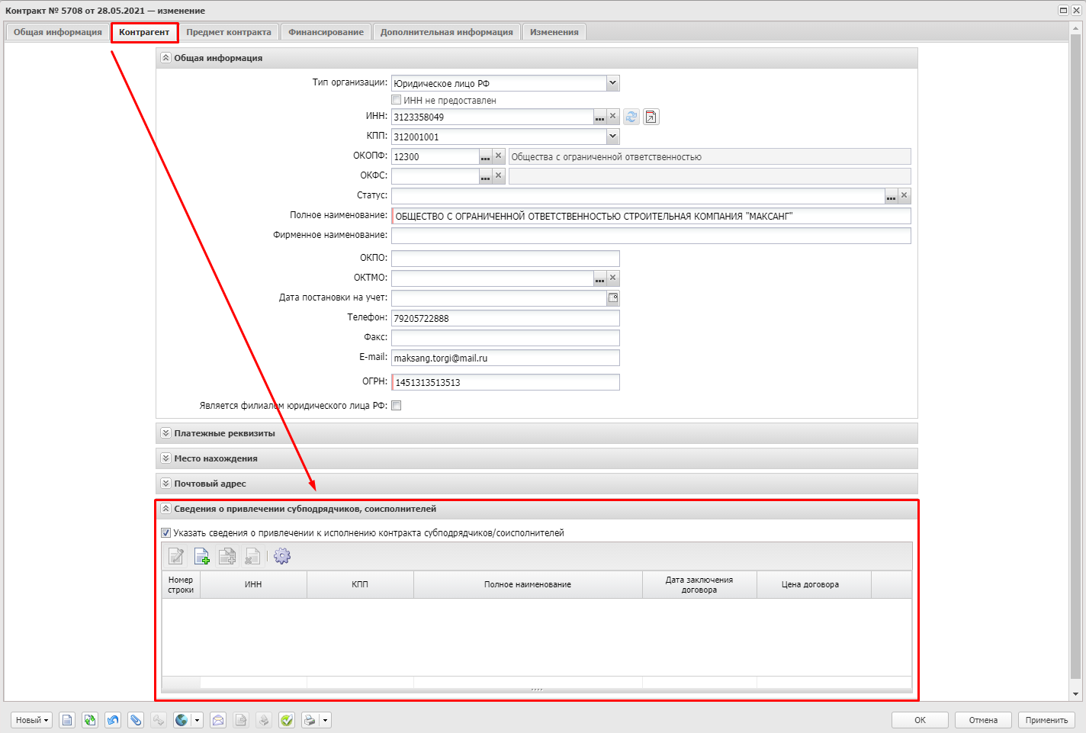

Рис. 5. Начало заполнения сведений о привлечении субподрядчиков, соисполнителей

Для добавления нового субподрядчика/соисполнителя необходимо нажать на кнопку

Создать, на экране появится форма добавления субподрядчика/соисполнителя

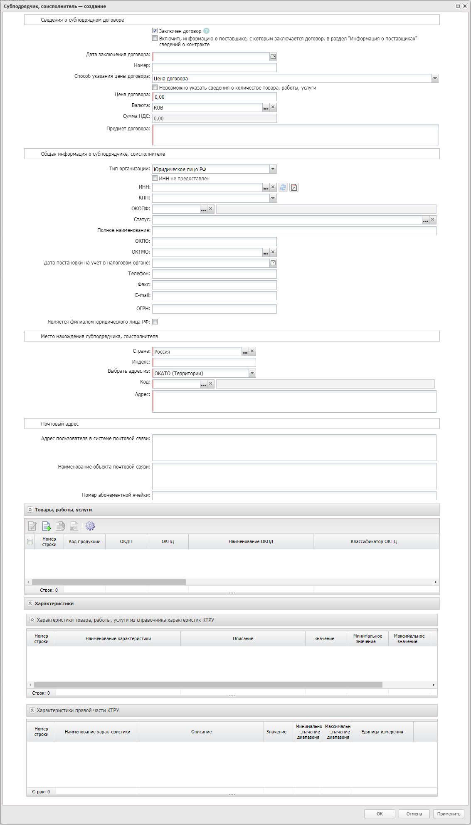

Рис. 6. Форма добавления субподрядчика, соисполнителя

Форма содержит следующие поля:

* **Заключен договор** – при включении признака становятся доступны для редактирования поля Дата заключения договора, Номер, Цена договора, Валюта и Предмет договора;
* **Включить информацию о поставщике, с которым заключается договор, в раздел "Информация о поставщиках" сведений о контракте** – при включении признака информация о соответствующем поставщике, по которому указаны сведения о субподрядном договоре, выгружается в ЕИС. Отображается на форме, если в контракте включен признак **Выгружать в ЕИС** и для субподрядчика включен признак **Заключен договор**;
* **Дата заключения договора** – указывается дата заключения договора с субподрядчиком/соисполнителем. Доступно для редактирования, если включен признак **Заключен договор**. Обязательно для заполнения;
* **Номер** – вручную вводится номер заключенного с субподрядчиком/соисполнителем договора. Доступно для редактирования, если включен признак **Заключен договор**.
* **Способ указания цены договора –** выбор из списка. Обязательно для заполнения;
* признак **Невозможно указать сведения о количестве товара, работы, услуги –** Доступно для редактирования, если включен признак **Заключен договор**.
* **Цена договора** – вручную вводится сумма заключенного с субподрядчиком/соисполнителем договора. Доступно для редактирования, если включен признак **Заключен договор**. Обязательно для заполнения.
* **Валюта** – указывается валюта, в которой заключен договор с субподрядчиком/соисполнителем. Значение выбирается из справочника *Валюты*. Доступно для редактирования, если включен признак **Заключен договор**. Обязательно для заполнения.
* **Сумма НДС –** рассчитывается автоматически как сумма значений поля «Размер НДС» всех строк блока «Товары, работы, услуг» по субподрядчику;
* **Предмет договора** – вручную вводится текстовое описание предмета договора. Доступно для редактирования, если включен признак **Заключен договор**. Обязательно для заполнения.

Далее, в блоках «Общая информация о субподрядчике, соисполнителе», «Место нахождения субподрядчика, соисполнителя» и «Почтовый адрес» заполняются поля с реквизитами организации субподрядчика, соисполнителя (аналогично заполнению полей на вкладке контрагент ЭД Контракта).

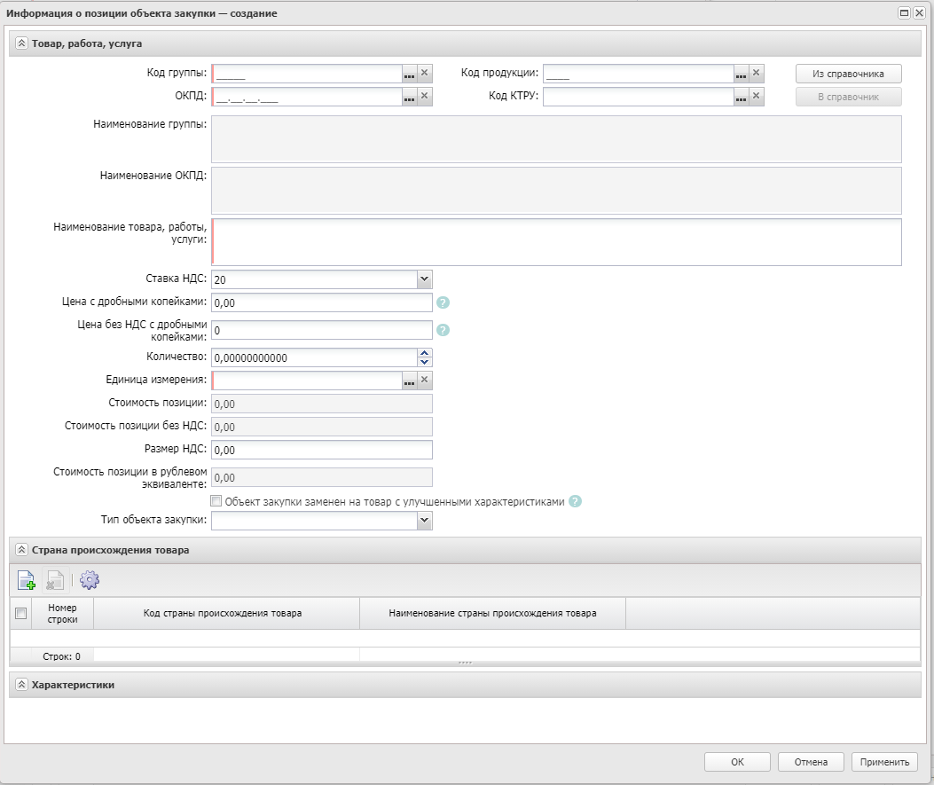

Рис. 7. Форма «Информация о позиции объекта закупки»

Для заполнения блока «Товары, работы, услуги» необходимо нажать на кнопку

Создать, появится форма «Информация о позиции объекта закупки». Форма заполняется также как позиция спецификации в данном контракте. Все поля обязательны для заполнения и доступны для редактирования на статусе Новый, Отложен.

После заполнения и сохранения всех внесенных добавлений и изменений пользователь выполняет действия по выгрузке и регистрации в ЕИС сведений о контракте.